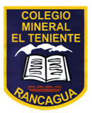UNIDAD TECNICO PEDAGOGICO 2020 –APRENDIENDO EN LINEA MINERAL

CORREO INSTITUCIONAL DOCENTE: marcela.banda@colegio-mineralelteniente.cl

EVALUACION FORMATIVA: Como ya has desarrollado las actividades anteriores podrás responder las preguntas de tus tickt de salida par a finalizar esta guía. ¡SUERTE!

ASIGNATURA: Religión CURSO:4° Básico LETRA: ____ FECHA: ____________

NOMBRE ESTUDIANTE: ______________________________________________________

Te invito a que contestar tus Ticket de salida, responder dentro del ticket.

TICKT DE SALIDA.

1.- ¿Qué valor más pude aprender en esta guía? 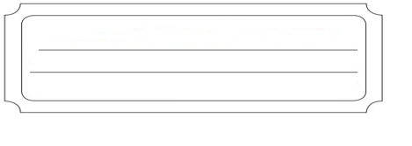2.- ¿Qué otro final se te ocurre para el cuento que vimos en esta guía?

 3.- ¿Consideras que ser honesto es fácil? ¿Por qué?

